**بسم الله الرحمن الرحيم**



**جامعة القدس المفتوحة**

**إجابة نشاط مقرر شبكات الحاسوب 1307**

**إعـــــــــــــــــداد :هديل فؤاد فاروق حرب**

**المشــــــــــــرف :أ.ماهر إبراهيم موسى العيسى**

**مراحل العمل لتصميم شبكة حاسوبية نجمية (Star Topology):**

**1- رقم الراوتر للشبكة الأولى من كلاس A = 10.0.0.1**

**2- رقم الراوترللشبكة الثانية من كلاس B = 128.10.10.2**

**3- رقم الراوتر للشبكة الثالثة من كلاس C = 192.10.20.9**

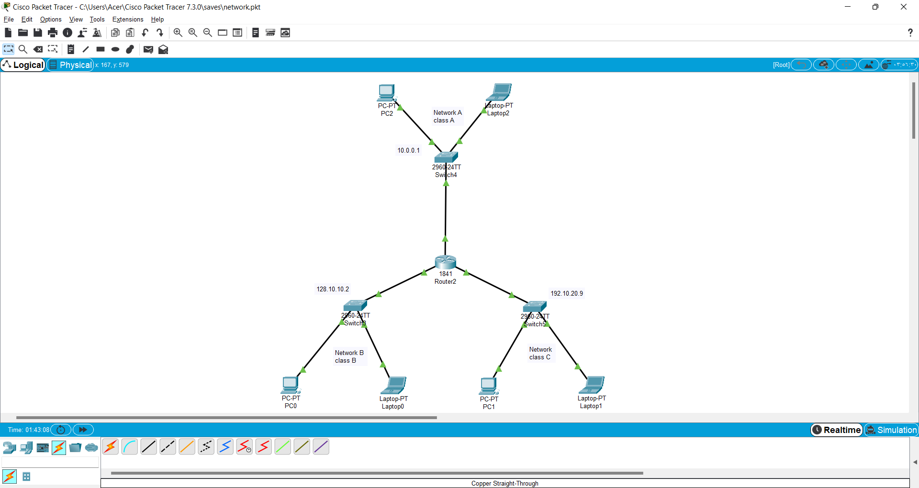

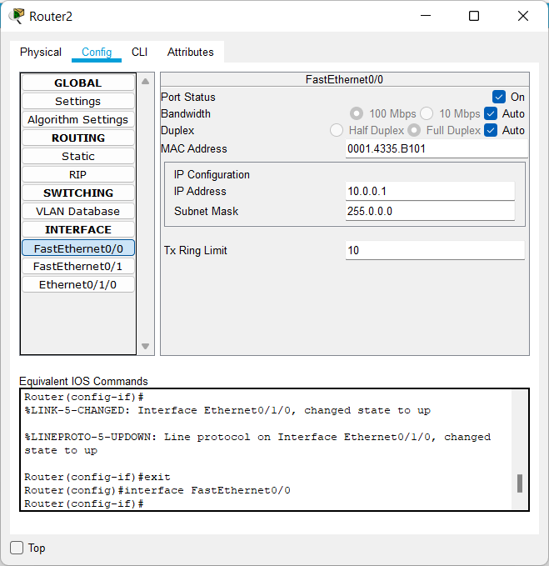

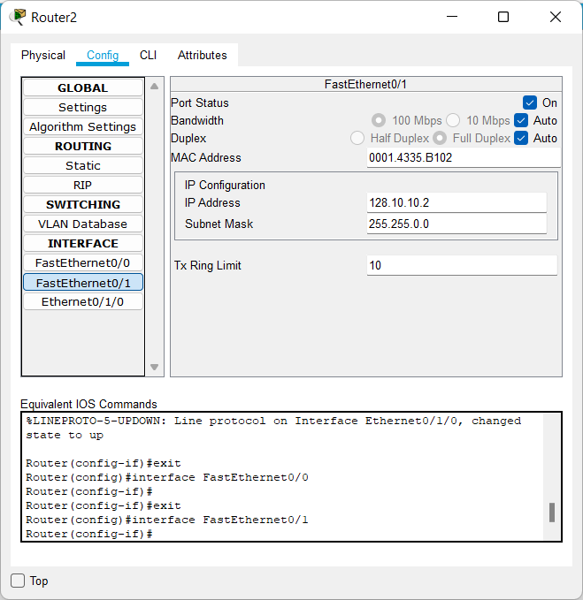

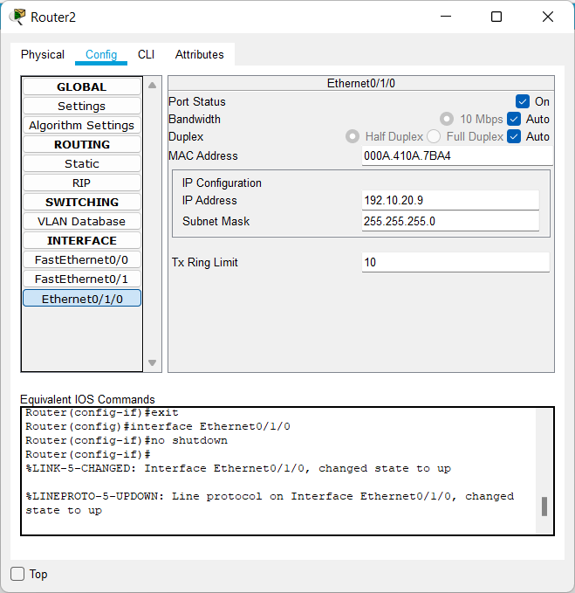

1- عنونة الشبكة الأولى (A) من كلاس A

* نختار IP Configuration

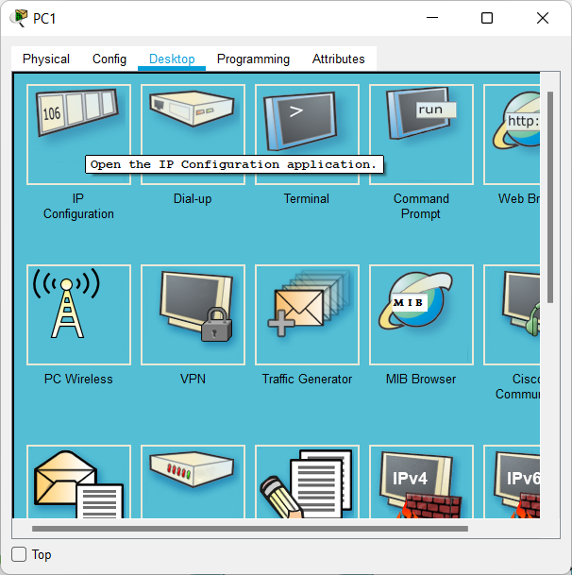

-عنوان ip address للجهاز في الشبكة الأولى A

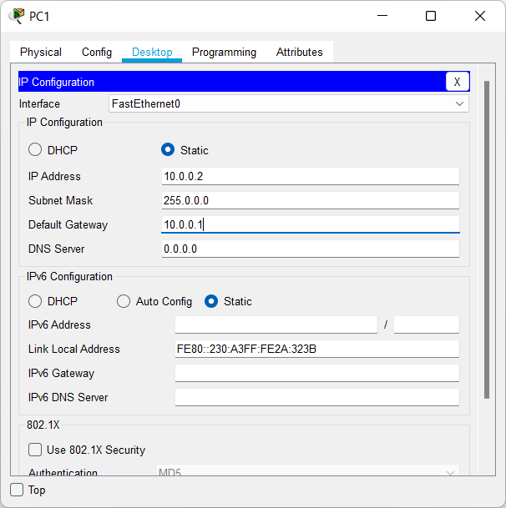

-عنوان ip address لللابتوب في الشبكة الأولى A

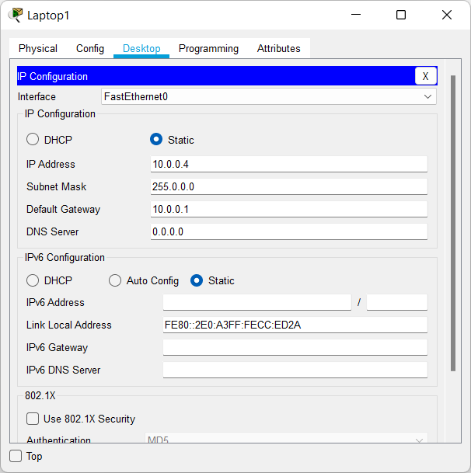

-عنوان ip address للجهاز في الشبكة الثانية B

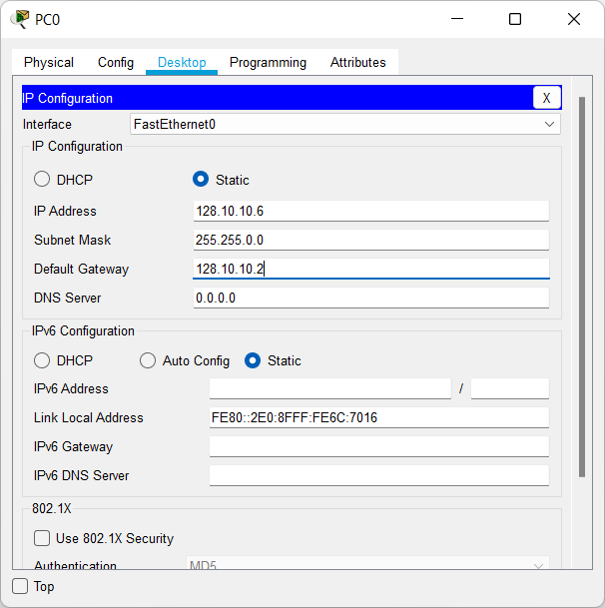

-عنوان ip address للابتوب في الشبكة الثانية B

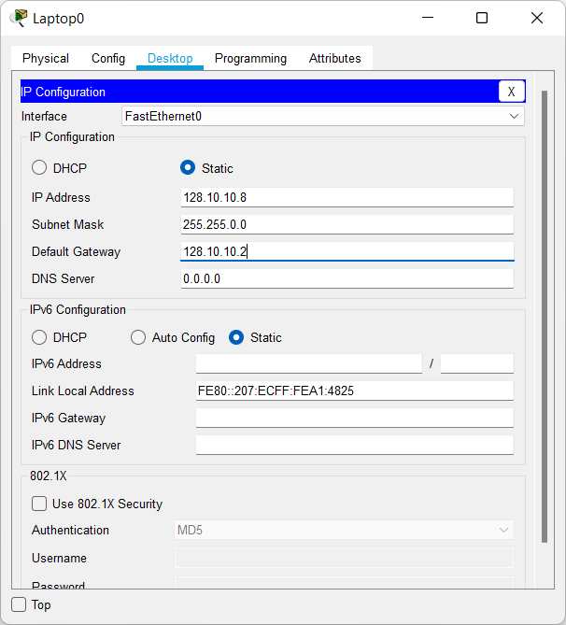

-عنوان ip address للابتوب في الشبكة الثالثة C

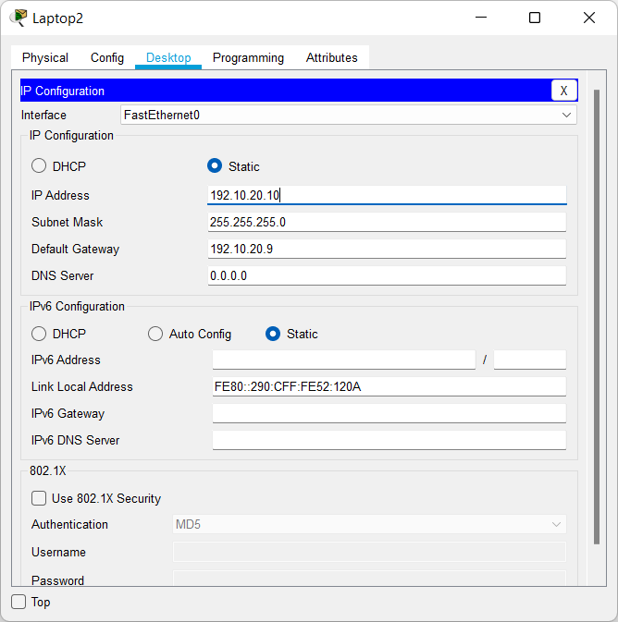

-عنوان ip address للجهاز في الشبكة الثالثة C

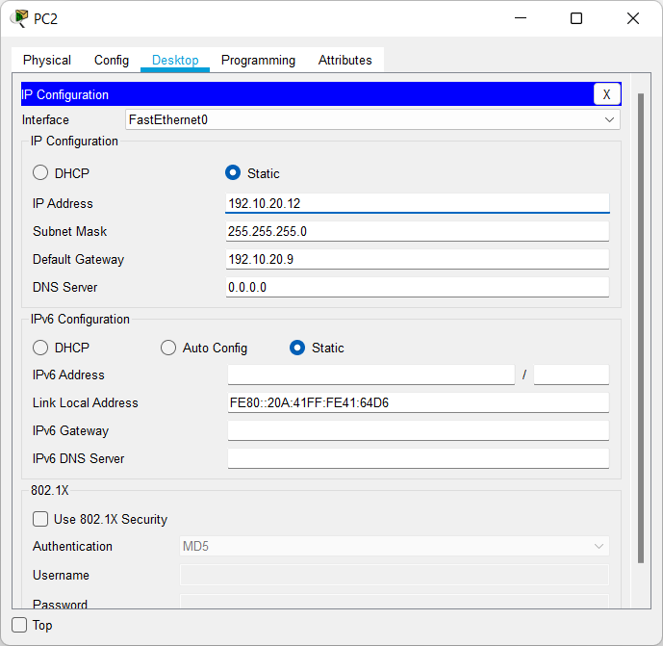

1-قدرة التواصل بين AB

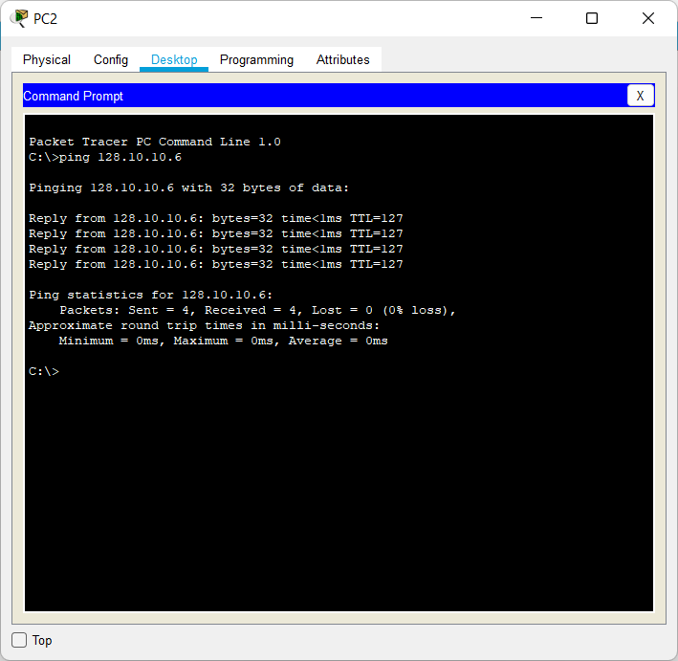

2- قدرة التواصل بين AC

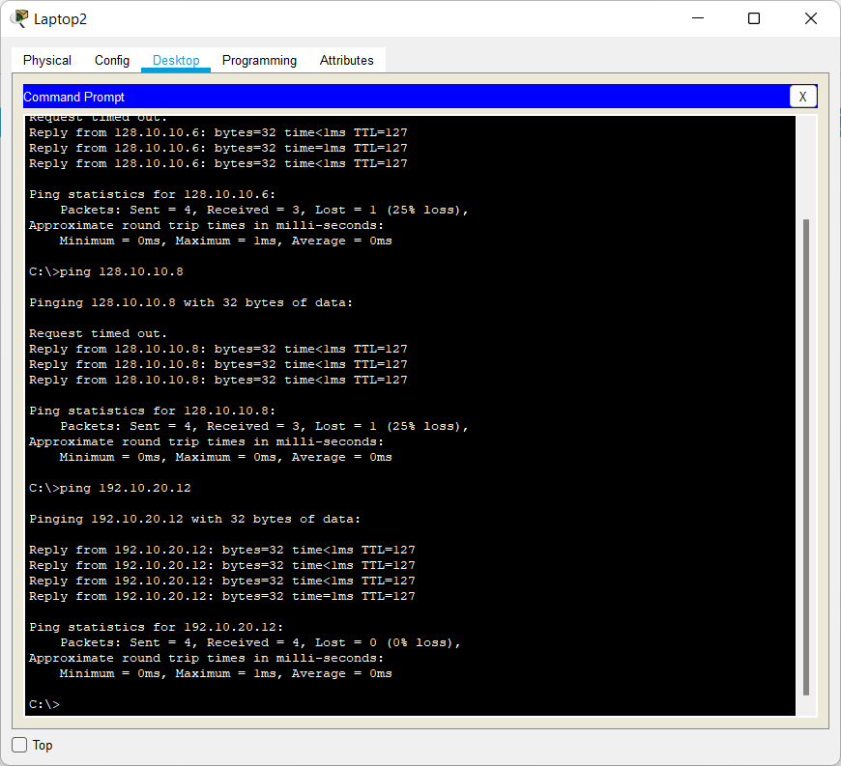

3-قدرة التواصل بين BC

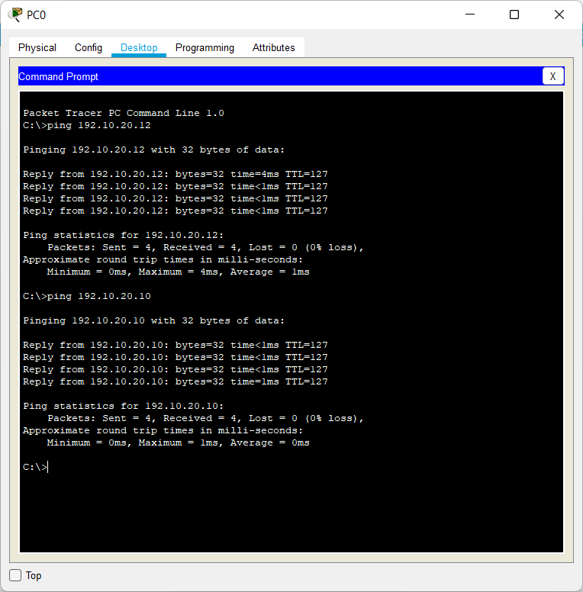

-أمر معرفة العنوان الفيزيائي للجهاز mac address)) من الشبكة الثانية:

ipconfig /all

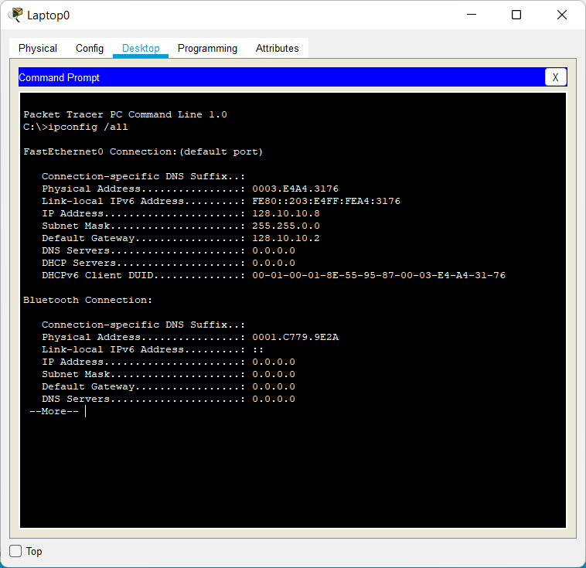

-أمر فحص الإتصال بجهاز بعيد في الشبكة الثانية

